鳥取港 ３号岸壁 若鳥丸：船体が白く、鳥取県のマークがついている船です。
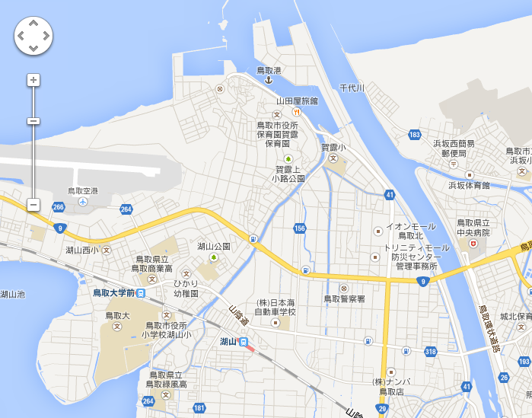
駐車場としてご利用になれます。
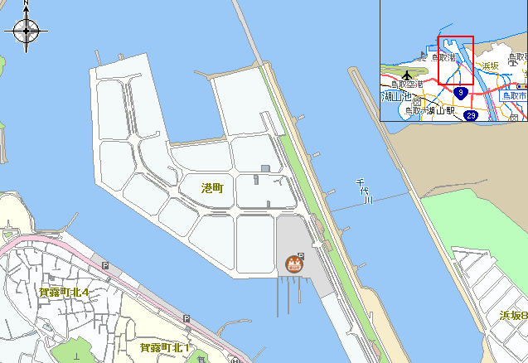
若鳥丸（白い船です）
